Мастер класс

администрированию

сайта на движке Joomla

Подготовила: Маргия Т.T.

Часть 1.

1. Заходим на сайт лицея <http://www.licey26.ru/>

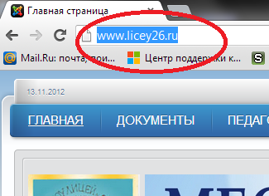

1. Пролистываем главную страницу до конца и в нижнем левом углу находим «Авторизация»

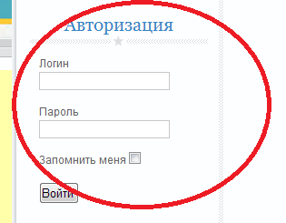

1. Вводим логин- «******» и пароль- “******”, ставим «Птичку» в графе «Запомнить меня» и нажимаем «Войти» у вас должно получиться следующее

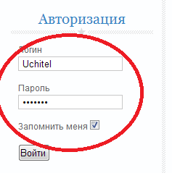

1. У вас в окне браузера должна появиться пиктограмма редактирования «Карандаш».

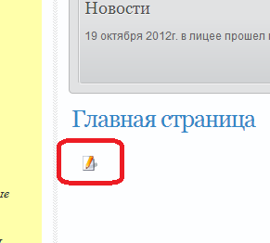

1. Находим личную страничку на сайте. Для этого переходим во вкладку «ПЕДАГОГИ» верхнего меню, выбираем МО, к которому вы относитесь

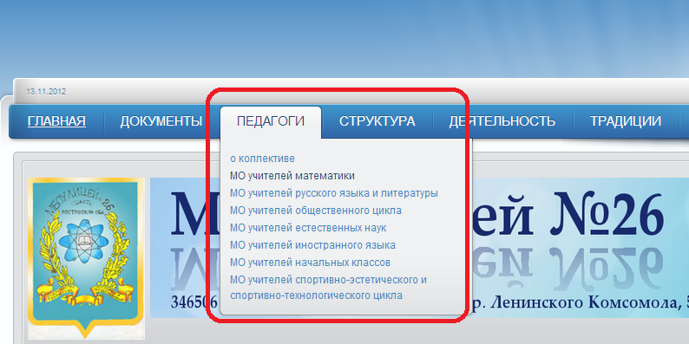

Например МО учителей математики 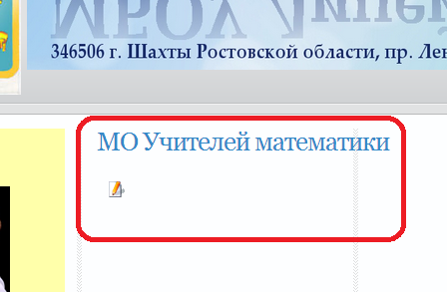

Далее прокручиваем станицу вниз и находим себя в составе МО и переходим на свою станицу

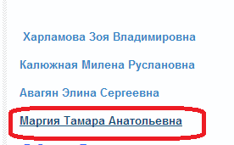

1. Очутившись на личной странице нажимаем на пиктограмму «Карандаш».

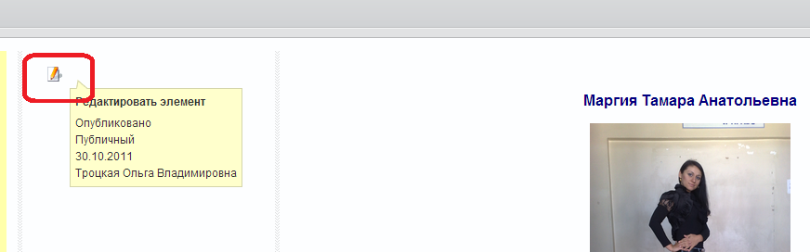

1. **Вы войдете на сайт в качестве администратора, поэтому нужно совершать каждое действие внимательно.**
2. У вас появиться следующее окно

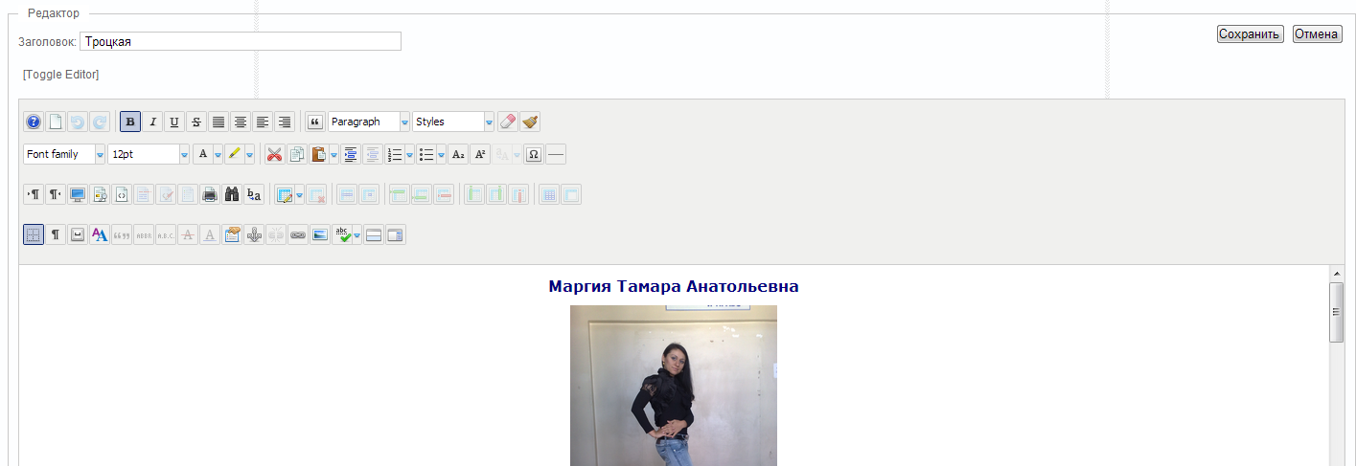

Часть 2. **Окно программы**

1. Нажав на пиктограмму «Карандаш»

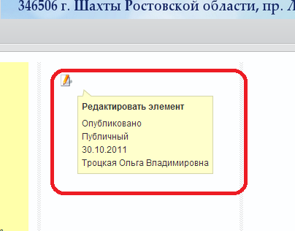 вы переходите к редактированию страницы. Окно редактора состоит из рабочей панели и кнопок «Сохранить» и «Отмена».

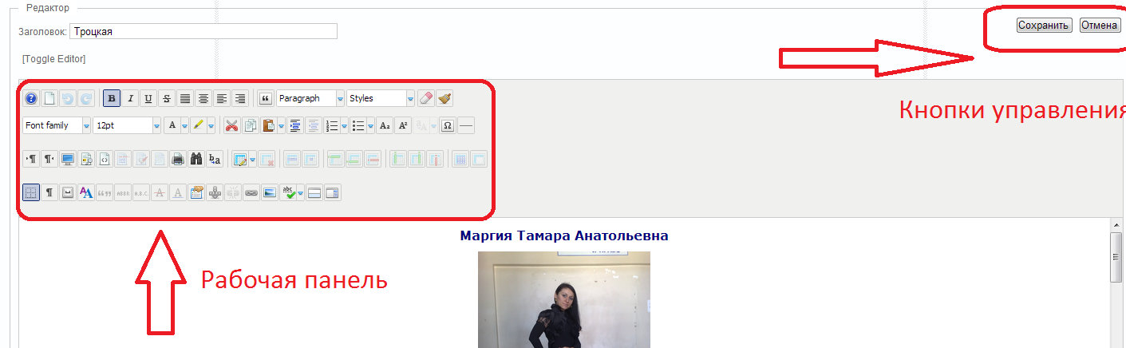

1. **Рабочая панель**

Рабочая панель служит для редактирования информации предназначенной для размещения на странице. Чтобы добиться эффекта с применением инструментов рабочей панели достаточно *выделить текст* *и нажать на пиктограмму нужного эффекта*.

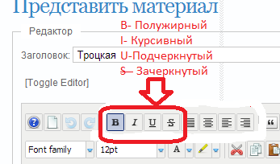 кнопки 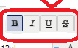 способствуют стилизации текста.

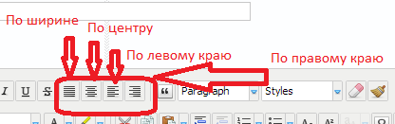 кнопки  форматируют текст по абзацу.

Для изменения высоты и формата текста применяют пиктограммы «Шрифт» и «Кегль»

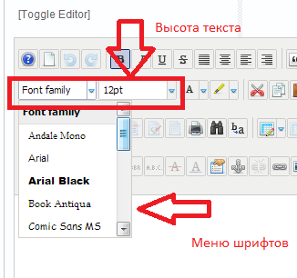

Для изменения цвета текста используют пиктограмму «Палитра цветов для текста»

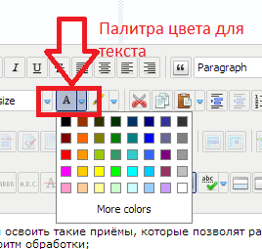

Для выделения текста «Эффект тектовыделителя» используют пиктограмму «Цвет выделения текста»

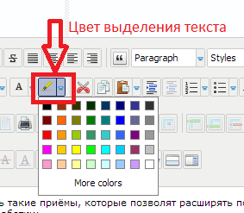

Для вставки таблицы используют пиктограмму таблица, где выбирают число сток и столбцов. Таблицы веб редакторов позволяют вставить в текущую ячейку как текстовую информацию так и графическую (Фото).

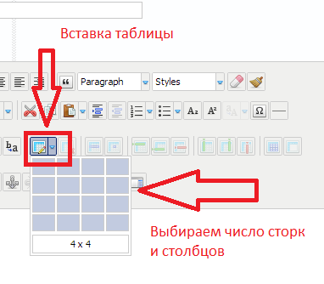 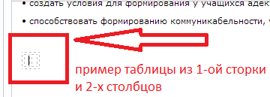

1. **Загрузка фото на сайт**

**Для загрузки фото на сайт используют пиктограмму . Нажав на пиктограмму возникнет следующее окно**

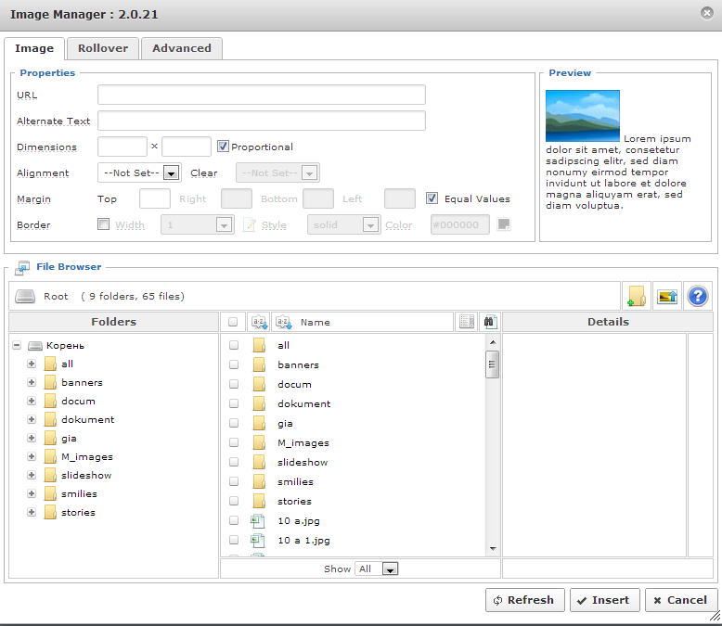

Для выбора и загрузки фото используют пиктограмму 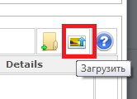. Нажав на пиктограмму появиться окно выбора и загрузки

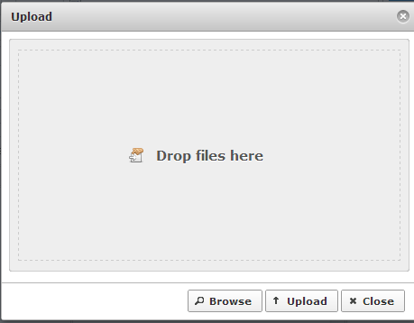 для выбора нужного файла используем кнопу «Browse» 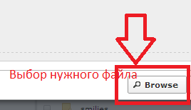 далее выбираем нужную нам фотографию 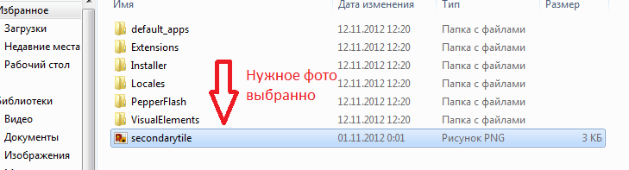 и нажимаем кнопку **«Открыть»** .

Далее появиться окно загрузки выбранного файла 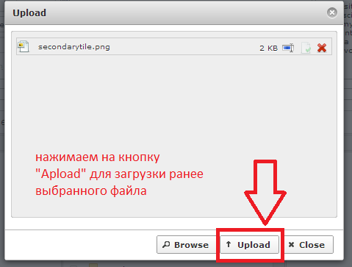

После загрузки появиться окно 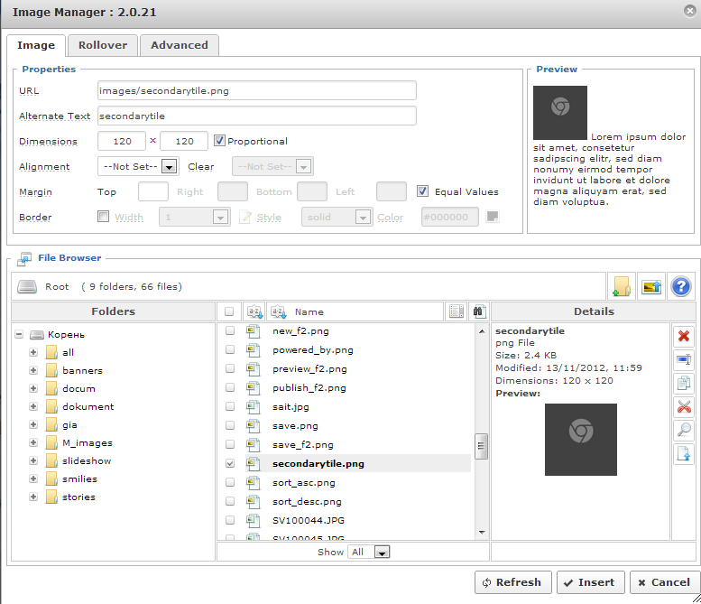 далее выбираем нужный нам файл (Находим по имени) и нажимаем кнопку “Insert”

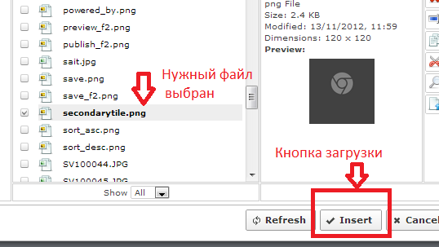

Готово! Фото загружено на сайт 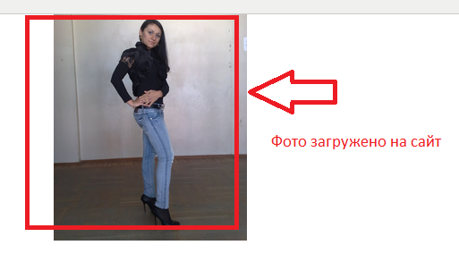 далее нажимаем кнопку «Сохранить»

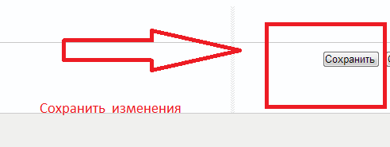 после нажатия пиктограммы «Сохранить» должно появиться на редактируемой странице след надпись: 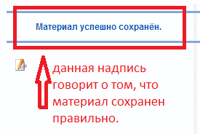

**Как разместить рабочую программу и другие ссылки на документы**

**Для того чтобы прикрепить документ необходимо в редакторе написать название документа, которое вы желаете чтобы отражалось на сайте**

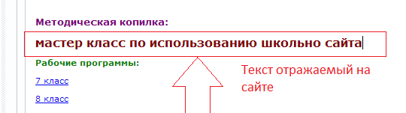

**Далее выделяем желаемое название 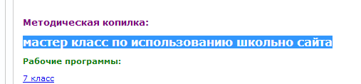и нажимаем на пиктограмму ссылки** 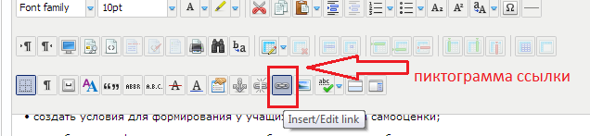

**Появиться окно 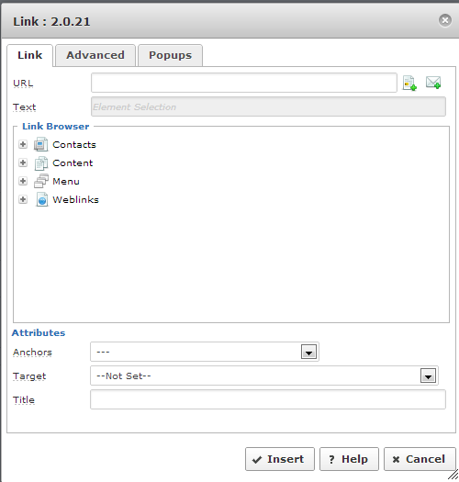 в появившемся окне выбираем пиктограмму 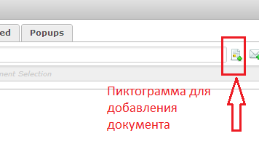 , появиться окно загрузки, в окне загрузки выбираем пиктограмму «Загрузить»**

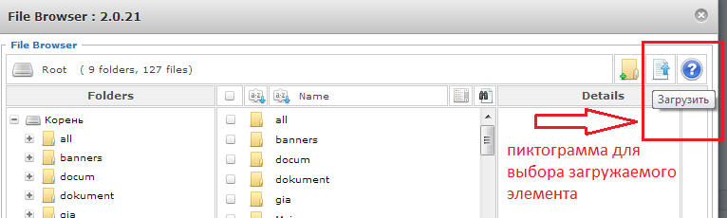

**Появиться окно 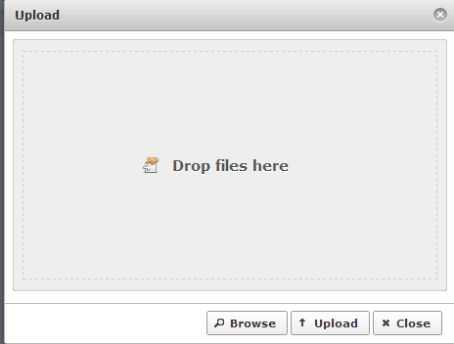 нажимаем на кнопку «Browse» и выбираем нужный документ (*Обратите внимание, что бы документ не превышал 1024 кб*) 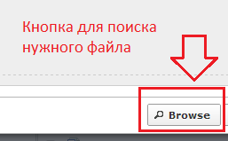 далее** 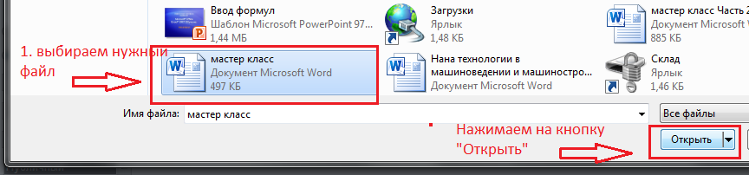

**Появится окно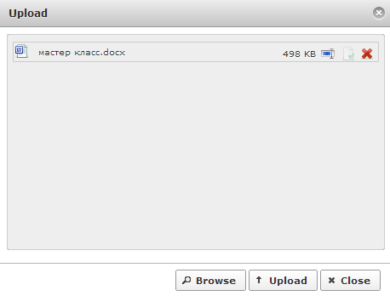 далее выполняем след пункты 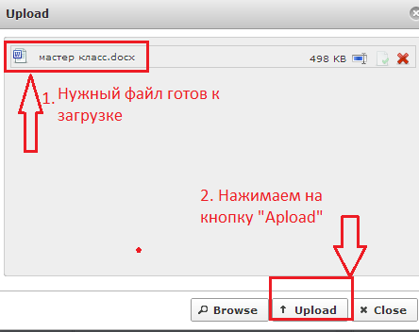 после появиться окно загрузки далее необходимо сделать указанные на рисунке действия 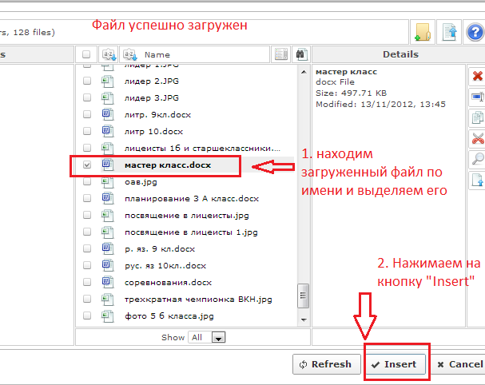 появиться окно**

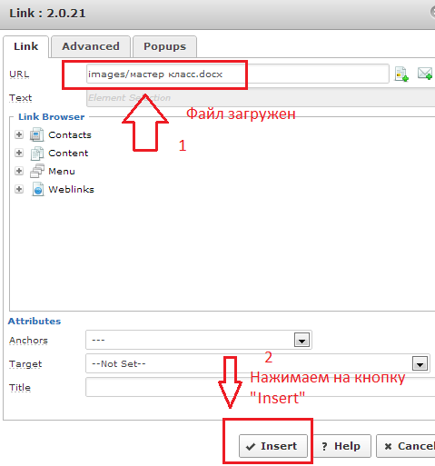 **нажимаем на кнопку INSERT. Если ваш заголовок стал подчеркнутым, то вы все сделали правильно**

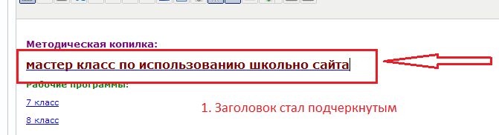 **нажимаем кнопку «Сохранить»**

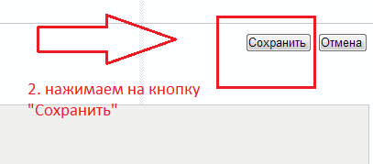 **если вы все действия выполняли правильно, появиться надпись на редактируемой странице**

